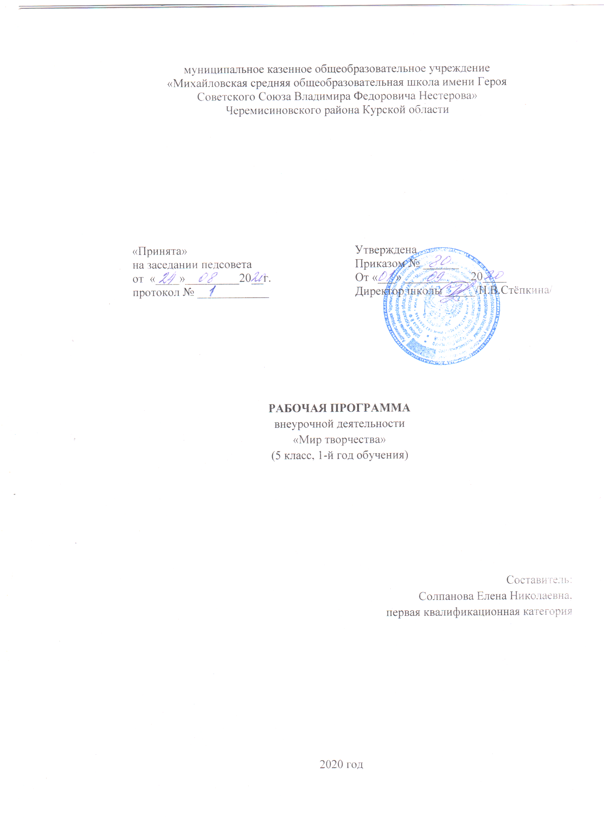

Пояснительная записка
Рабочая программа внеурочной деятельности «Мир творчества» общекультурного направления для 5 общеобразовательного класса разработана на основе Федерального закона Российской Федерации от 29.12.2012 года №273 – ФЗ «Об образовании в Российской Федерации», Федерального государственного образовательного стандарта основного общего образования, Концепции духовно-нравственного развития и воспитания личности гражданина России, основной образовательной программы основного общего образования, плана внеурочной деятельности ООО на 2020-2021 учебный год, Положения об организации курса внеурочной деятельности в условиях реализации федерального государственного образовательного стандарта, утверждённого приказом по школе от 30.05 2017 года №__30/1, примерной программы внеурочной деятельности. Рабочая программа «Мир творчества» составлена на основе пособия «Стандарты второго поколения » / автор В.А. Горский – М.: Просвещение, 2014.
Программа рассчитана на учащихся 5 класса в возрасте 11-12 лет и осуществляется в объёме 34 часа в год (1 ч в неделю). Программа внеурочной деятельности «Мир творчества» соответствует возрастным особенностям и направлена на активизацию познавательной, художественно-эстетической деятельности каждого учащегося.
Цели курса внеурочной деятельности:
-создание условий для развития художественно-творческих способностей
учащихся посредством работы с разнообразным материалом.
- воспитание патриотизма: через активное познание истории материальной культуры и традиций своего и других народов;
- развитие трудолюбия, творческого отношения к учению, труду, жизни (привитие детям уважительного отношения к труду, трудовых навыков и умений самостоятельного конструирования и моделирования изделий, навыков творческого оформления результатов своего труда и др.);
- формирование представлений об эстетических ценностях (знакомство обучающихся схудожественно-ценными примерами материального мира, восприятие красоты природы, эстетическая выразительность предметов рукотворного мира, эстетика труда, эстетика трудовых отношений в процессе выполнения коллективных художественных проектов);
- формирование ценностного отношения к природе, окружающей среде (создание из различного материала образов картин природы, животных, бережное отношение к окружающей среде в процессе работы с природным материалом и др.);
- формирование ценностного отношения к здоровью (освоение приемов безопасной работы с инструментами, понимание детьми необходимости применения экологически чистых материалов, организация здорового созидательного досуга и т.д.).
Деятельностный подход к разработке содержания курса позволит решать в ходе его изучения ряд взаимосвязанных задач:
- создать условия для формирования художественно- творческой активности учащихся;
- активизировать деятельность по формированию навыков и приемов работы с бумагой, тестом, природным материалом;
- развивать умения планировать, контролировать и оценивать учебные действия в соответствии с поставленной задачей и условиями ее реализации;
- способствовать развитию коммуникативной компетентности;
- учить использовать знаково-символические средства представления информации для создания моделей изучаемых объектов и процессов, схем решения учебных и практических задач;
- развивать логические действия сравнения, анализа, синтеза, обобщения, классификации по родовидовым признакам, установления аналогий и причинно- следственных связей, построения рассуждений, отнесения к известным понятиям.
Результаты освоения курса внеурочной деятельности

Личностные, метапредметные (компетентностные), предметные результаты внеурочной деятельности.

Личностные результаты
У учащегося будут сформированы:
- широкая мотивационная основа художественно-творческой деятельности, включающая социальные, учебно-познавательные и внешние мотивы;
- интерес к новым видам прикладного творчества, к новым способам самовыражения;
- устойчивый познавательный интерес к новым способам исследования технологий и материалов;
- адекватное понимание причин успешности/неуспешности творческой деятельности;
Учащийся получит возможность для формирования:
- внутренней позиции учащегося на уровне понимания необходимости творческой деятельности, как одного из средств самовыражения в социальной жизни;
- выраженной познавательной мотивации;
- устойчивого интереса к новым способам познания;
-адекватного понимания причин успешности/неуспешности творческой деятельности;

Метапредметные результаты
Регулятивные универсальные учебные действия:
Учающийся научится:
- принимать и сохранять учебно-творческую задачу;
- учитывать выделенные в пособиях этапы работы;
- планировать свои действия;
- осуществлять итоговый и пошаговый контроль;
- адекватно воспринимать оценку учителя;
- различать способ и результат действия;
- вносить коррективы в действия на основе их оценки и учета сделанных ошибок;
- выполнять учебные действия в материале, речи, в уме.
Учащийся получит возможность научиться:
- проявлять познавательную инициативу;
-самостоятельно учитывать выделенные учителем ориентиры действия в незнакомом материале;
- преобразовывать практическую задачу в познавательную;
- самостоятельно находить варианты решения творческой задачи.
Познавательные универсальные учебные действия:
Учащийся научится:
- осуществлять поиск нужной информации для выполнения художественно-творческой задачи с использованием учебной и дополнительной литературы в открытом информационном пространстве, в т.ч. контролируемом пространстве Интернет;
- использовать знаки, символы, модели, схемы для решения познавательных и творческих задач и представления их результатов;
- высказываться в устной и письменной форме;
- анализировать объекты, выделять главное;
- осуществлять синтез (целое из частей);
- проводить сравнение, классификацию по разным критериям;
- устанавливать причинно-следственные связи;
- строить рассуждения об объекте;
- обобщать (выделять класс объектов по какому-либо признаку);
- подводить под понятие;
- устанавливать аналогии;
- проводить наблюдения и эксперименты, высказывать суждения, делать умозаключения и выводы.
Учащийся получит возможность научиться:
- осуществлять расширенный поиск информации в соответствии с исследовательской задачей с использованием ресурсов библиотек и сети Интернет;
- осознанно и произвольно строить сообщения в устной и письменной форме;
- использованию методов и приёмов художественно-творческой деятельности в основном учебном процессе и повседневной жизни.
Коммуникативные универсальные учебные действия:
Учащийся научится:
- допускать существование различных точек зрения и различных вариантов выполнения поставленной творческой задачи;
- учитывать разные мнения, стремиться к координации при выполнении коллективных работ;
- формулировать собственное мнение и позицию;
- договариваться, приходить к общему решению;
- соблюдать корректность в высказываниях;
- задавать вопросы по существу;
- использовать речь для регуляции своего действия;
- контролировать действия партнера;
Учащийся получит возможность научиться:
- учитывать разные мнения и обосновывать свою позицию;
- с учетом целей коммуникации достаточно полно и точно передавать партнеру необходимую информацию как ориентир для построения действия;
- владеть монологической и диалогической формой речи.
- осуществлять взаимный контроль и оказывать партнерам в сотрудничестве необходимую взаимопомощь;

Предметные результаты
- развивать воображение, образное мышление, интеллект, фантазию, техническое мышление, конструкторские способности, сформировать познавательные интересы;
- расширить знания и представления о традиционных и современных материалах для прикладного творчества;
- познакомиться с историей происхождения материала, с его современными видами и областями применения;
- познакомиться с новыми технологическими приемами обработки различных материалов;
- использовать ранее изученные приемы в новых комбинациях и сочетаниях;
- познакомиться с новыми инструментами для обработки материалов или с новыми функциями уже известных инструментов;
- создавать полезные и практичные изделия, осуществляя помощь своей семье;
- совершенствовать навыки трудовой деятельности в коллективе: умение общаться со сверстниками и со старшими, умение оказывать помощь другим, принимать различные роли, оценивать деятельность окружающих и свою собственную;
- оказывать посильную помощь в дизайне и оформлении класса, школы, своего жилища;
- достичь оптимального для каждого уровня развития;
- сформировать систему универсальных учебных действий;
- сформировать навыки работы с информацией.
Содержание курса внеурочной деятельности
с указанием форм организации и видов деятельности
Программа состоит из 6 разделов:
1. Бумажная страна (6 ч)
Знакомство с видами и сортами бумаги, ознакомление с инструментами и правилами безопасной работы с ними. Составление эскизов. Изготовление шаблона в соответствии с моделью. Знакомство с различными видами обложек для книг (бумага, кожа, картон, пластик и т.д.).
Виды деятельности: игровая, трудовая, познавательная, практическая
Формы организации: экскурсия, мастер – класс, выставка работ
2. Тестопластика (6 ч)
История возникновения лепки из солёного теста. Знакомство со свойством соленого теста.
Разновидности изделий из теста. Вымешивание теста. Цветное тесто: полезные советы по
окрашиванию. Хранение теста. Лепка простых и сложных изделий, изготовление шаблонов, освоение различных способов скрепления деталей. Лепка деталей, склеивание их в одно целое, составление композиции. Раскрашивание работы, оформление в рамку.
Виды деятельности: игровая, трудовая, познавательная
Формы организации: экскурсия, выставка работ, мастер – класс, конкурс работ
3. Бисероплетение (5 ч)
Знакомство с историей развития бисерного искусства. Основные виды бисерного искусства (вышивание, плетение, ткачество, мозаика). Материалы, инструменты и приспособления. Основные технологические приемы плетения. Схемы. Плетение на леске. Плетение на проволоке. Технология изготовления цветов из бисера, изготовление брелков и бижутерии. Бонсай. Знакомство с мастерами бисероплетения. Экскурсия в сельскую библиотеку.
Виды деятельности: игровая, трудовая, познавательная, практическая
Формы организации: экскурсия, проект, мастер-класс, выставка конкурсных работ
4. Поделки из природного материала (8 ч)
Изучение свойств основных природных материалов, приемов и способов работы с ними. Правила сбора, подготовки и хранения материала. Правила построения цветочной композиции. Понятие об аппликации, видах и технологии аппликационных работ. История аппликации. Экскурсия в школьный музей
Знакомство с техникой работы с крупой и семенами растений.
Виды деятельности: игровая, трудовая, познавательная, практическая
Формы организации презентация, мастер-класс, проект, мастер-класс, выставка конкурсных работ
5. Мозаика. Работа с различными видами ткани (5ч)
Понятие о мозаике. Сбор мозаики из различных видов семян. Подбор красок для разукрашивания мозаики. Работа со скорлупой орехов ( фисташек, кедрового ореха), крупяных изделий (гречихи, манки, риса). Виды тканей. Подбор материала. Краткая характеристика операций обработки текстильных материалов (последовательность, инструменты и приспособления). Способы выполнения ручных швов. Технология кройки. Подготовительные работы. Принципы составления схемы. Виды сборки: шитье из полос, шитье из квадратов, шитье из прямоугольных треугольников. Техника безопасности при выполнении ручных и машинных работ.
Виды деятельности: игровая, трудовая, познавательная, практическая
Формы организации: презентация, мастер-класс, проект, мастер-класс, выставка конкурсных работ
6. Квиллинг – искусство бумагокручения (4 ч)
Знакомство с искусством бумагокручения. Техника безопасности при выполнении работ. Изготовление цветов в технике квиллинга. Знакомство с основным понятием “композиция”. Составление композиции из форм.
Виды деятельности: игровая, трудовая, познавательная, практическая
Формы организации: презентация, мастер-класс, проект, мастер-класс, выставка конкурсных работТематическое планирование
№ п/п | Дата |  | Наименование раздела  Темы занятий. | Количество часов | Примечания
 | план | факт
Бумажная страна (6 ч)

1 |  |  | Вводное занятие. Техника безопасности. | 1
2 |  |  | Сбор природного материала | 1
3 |  |  | Бумажная страна | 1
4 |  |  | Изготовление обложки для книг, фотоальбома | 1
5 |  |  | Изготовление обложки для книг, фотоальбома | 1
6 |  |  | Экскурсия в школьную библиотеку | 1
Тестопластика (6 ч)
7 |  |  | Тестопластика. История возникновения лепки из солёного теста | 1
8 |  |  | Готовим тесто | 1
9 |  |  | Лепка изделий | 1
10 |  |  | Лепка изделий | 1
11 |  |  | Комбинирование изделий | 1
12 |  |  | Выставка работ | 1
Бисероплетение (5 ч)
13 |  |  | Бисероплетение. История развития бисерного искусства | 1
14 |  |  | Плетение на леске. Браслет. | 1
15 |  |  | Плетение на леске. Браслет. | 1
16 |  |  | Плетение на проволоке.  Ромашка | 1
17 |  |  | Экскурсия в сельскую библиотеку | 1
Поделки из природного материала (8 ч)
18 |  |  | Поделки из природного материала | 1
19 |  |  | Аппликации из засушенных растений в смешанной технике | 1
20 |  |  | Аппликации из засушенных растений в смешанной технике | 1
21 |  |  | Панно из семян: «Петя-петушок» | 1
22 |  |  | Панно из семян: «Петя-петушок» | 1
23 |  |  | Панно из семян: «Петя-петушок» | 1
24 |  |  | Оформление панно «Зайчата» | 1
25 |  |  | Экскурсия в школьный музей | 1
Мозаика. Работа с различными видами ткани (5ч)
26 |  |  | Мозаика. Различные виды ткани. | 1
27 |  |  | Различные виды ткани. Шитье из квадратов. | 1
28 |  |  | Летняя сумка | 1
29 |  |  | Летняя сумка | 1
30 |  |  | Демонстрация изделий | 1
Квиллинг – искусство бумагокручения (4 ч)
31 |  |  | Квиллинг – искусство бумагокручения | 1
32 |  |  | Изготовление цветов в технике квиллинга | 1
33 |  |  | Изготовление цветов в технике квиллинга | 1
34 |  |  | Итоговая выставка работ | 1

